Ульяновский Государственный Технический Университет
Кафедра вычислительной техники

Отчет по лабораторной работе № 3
Тема: Технологическое воплощение семантических моделей

Студент, гр ИВТИИбд-12 Морозова А.А
Преподаватель Хайруллин И.Д.

Ульяновск 2026
- Описание моделируемой ситуации
«Моделируется игровой процесс в хоррор-игре Repo. Игрок управляет роботом-сборщиком, который перемещается по локациям (комнатам старого дома) и собирает предметы в тележку.
Предметы обладают свойствами: цена, хрупкость, вес, радиоактивность.
Цель - собрать предметы на определённую сумму (квоту) и доставить их в зону сдачи. Система должна автоматически определять, какие предметы являются "ценными" (цена > 1000), какие "опасными" (радиоактивные), и выводить, что робот становится "Элитным сборщиком", если он собрал ценный предмет.»
- Ход работы в Protege
- Создание классов
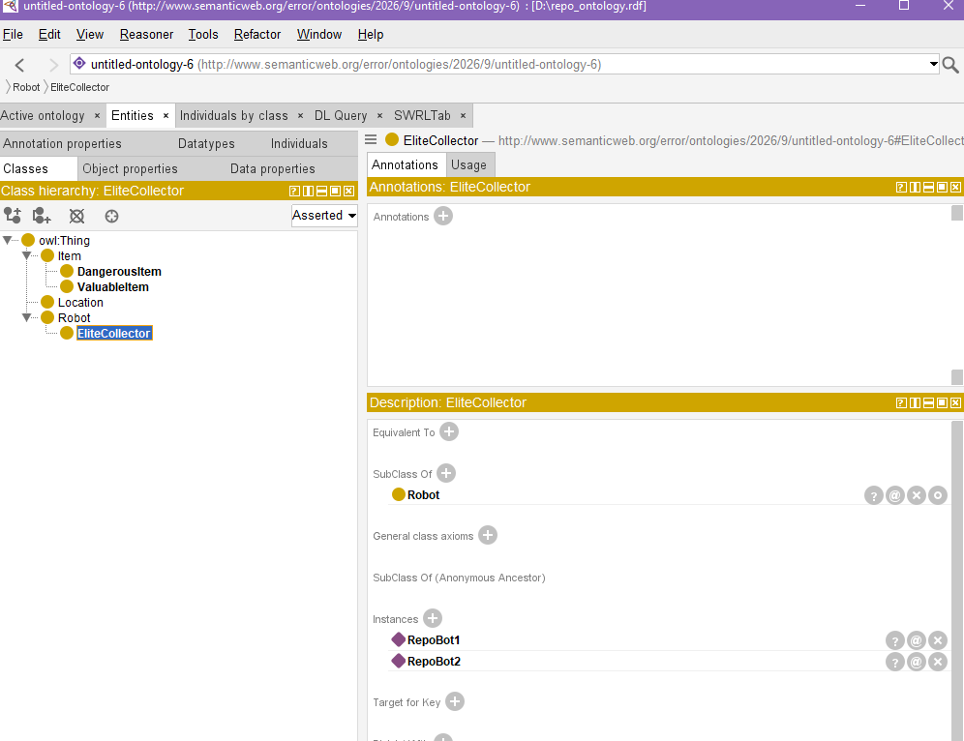

- Создание свойств данных (Data properties)
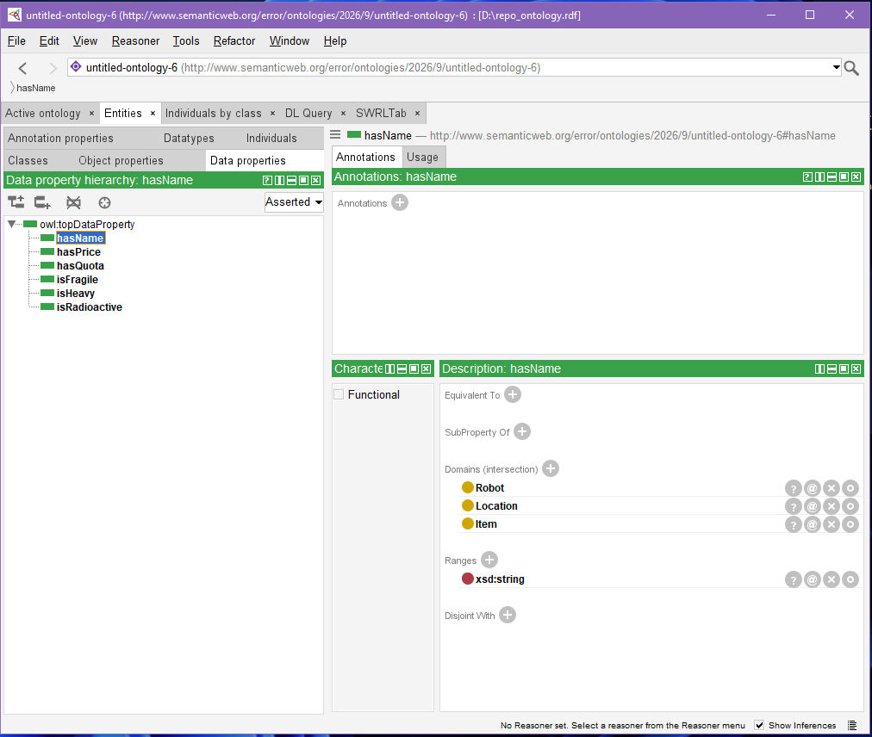
- Создание объектных свойств (Object properties)
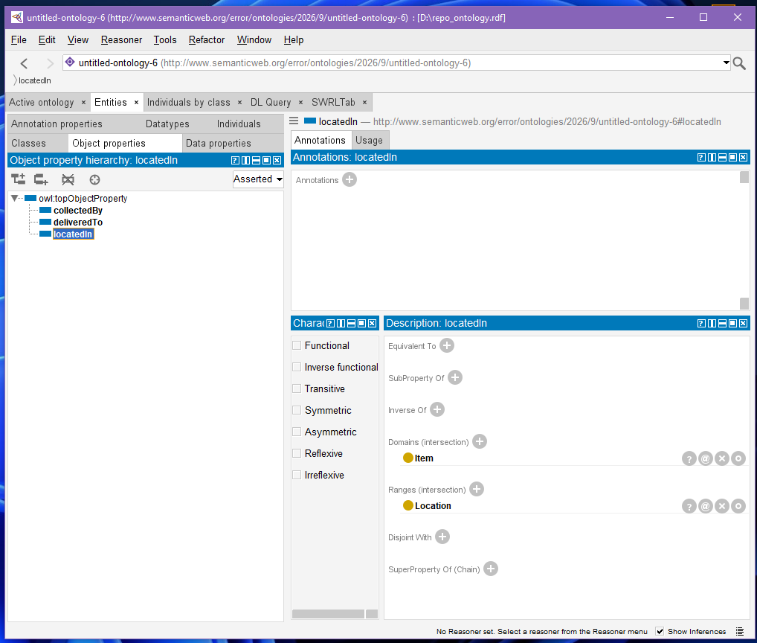
- Создание экземпляров (Individuals)
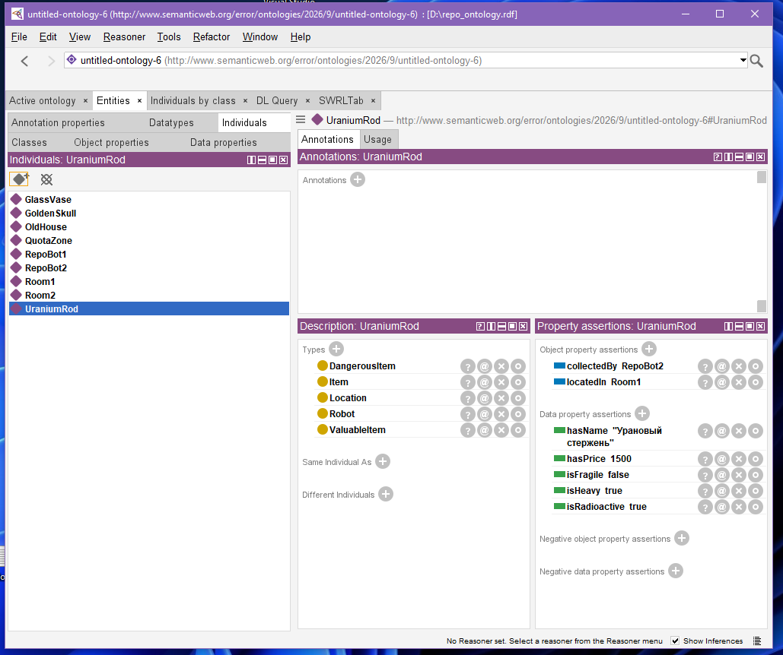
- Добавление связей
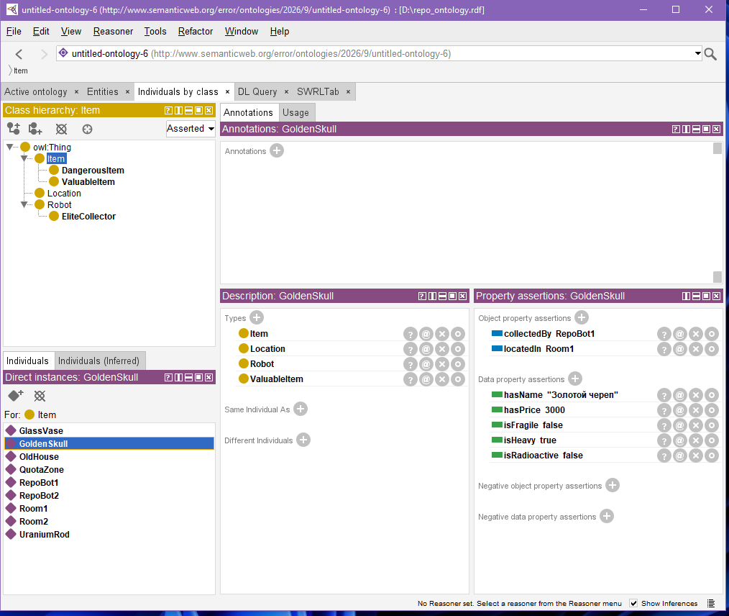
- Создание правил SWRL
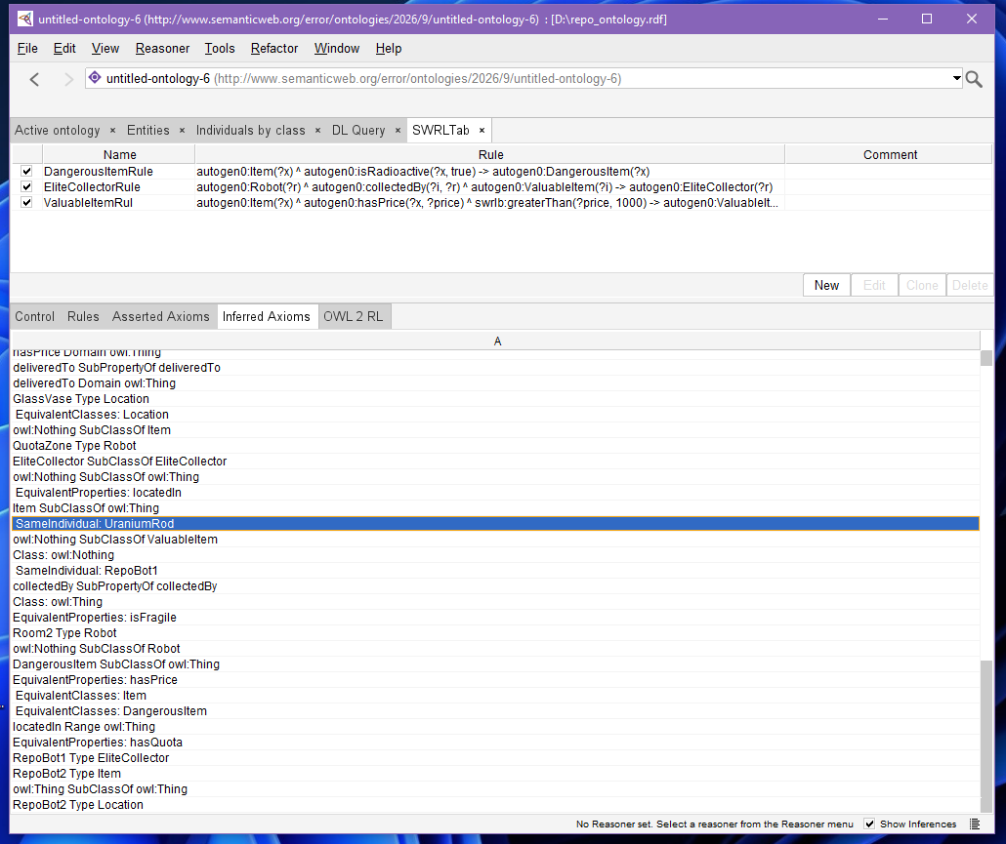
- Запуск Reasoner и результаты
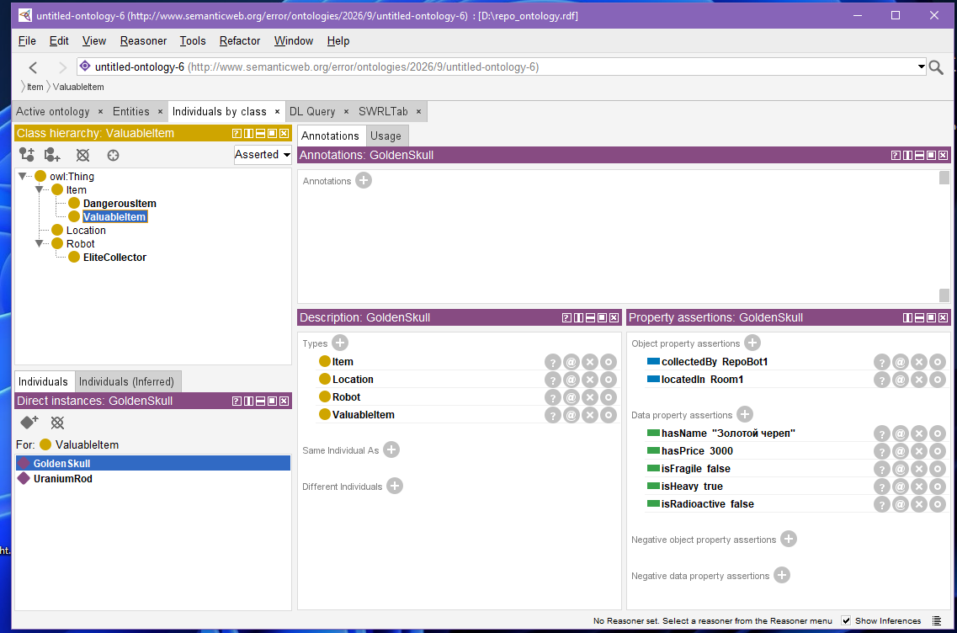
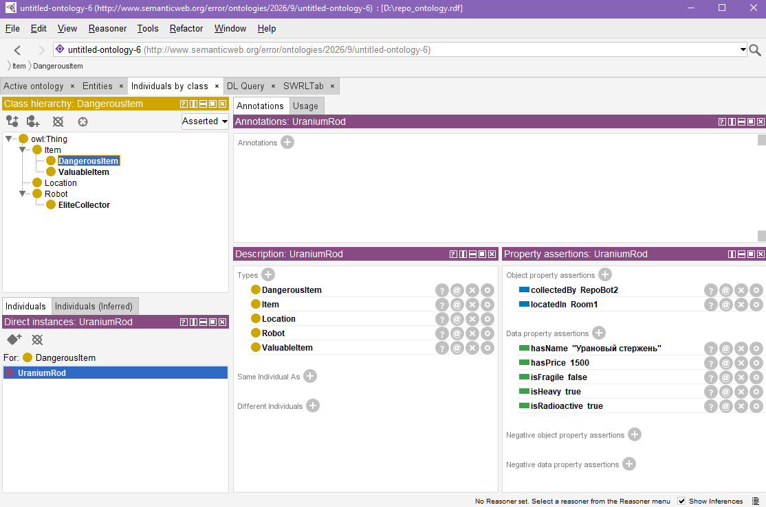
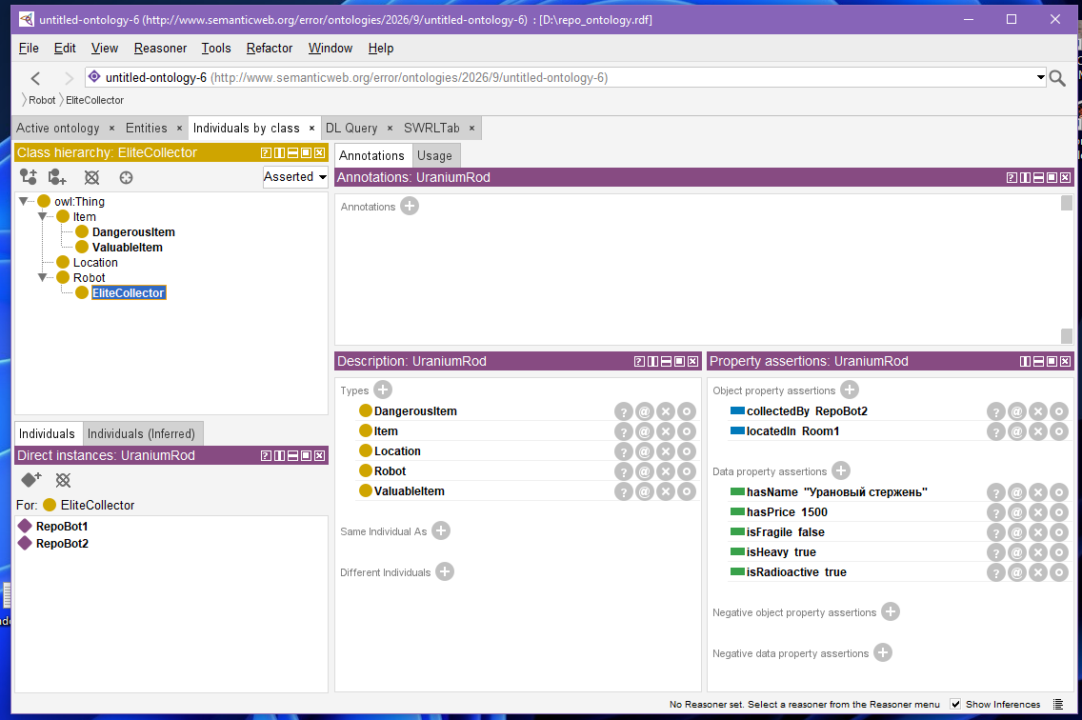
Для проверки работы логического вывода был запущен Reasoner (Drools) через SWRLTab:
Нажата кнопка OWL+SWRL->Drools - правила и факты переданы движку.
Нажата кнопка Run Drools - выполнен логический вывод.
Нажата кнопка Drools->OWL - результаты перенесены в онтологию.

В результате система автоматически вывела 93 новые аксиомы, среди которых ключевые:
GoldenSkull Type ValuableItem (цена 3000 > 1000);
UraniumRod Type ValuableItem (цена 1500 > 1000);
UraniumRod Type DangerousItem (радиоактивный);
RepoBot1 Type EliteCollector (собрал ценный предмет);
RepoBot2 Type EliteCollector (собрал ценный предмет).

Проверка через панель классов подтверждает: подкласс ValuableItem содержит экземпляры GoldenSkull и UraniumRod, подкласс DangerousItem -=UraniumRod, подкласс EliteCollector - RepoBot1 и RepoBot2.

